СООБЩИ, ГДЕ РАСТЕТ НАРКОТИК!
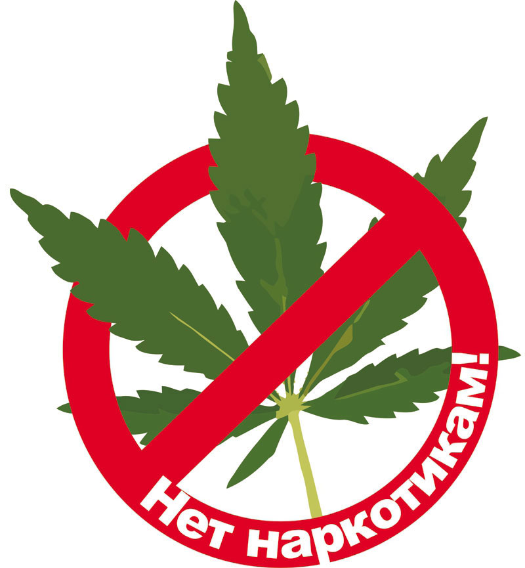
Если вам известны места произрастания наркосодержащих растений (конопля, мак и т.д.), незамедлительно сообщите данную информацию по одному из следующих телефонов:
Телефон горячей линии МВД по Республике Башкортостан
8 (347) 279-32-92
Телефон Дежурной части МВД по Республике Башкортостан
(347) 279-39-02 или 102
Телефон Дежурной части МО МВД России «Белебеевский»
8 (34786) 3-29-08. ПРАВОВАЯ ОТВЕТСТВЕННОСТЬ
За осуществление незаконного культивирования наркосодержащих растений предусмотрена как административная, так и уголовная ответственность.
Статья 231 Уголовного кодекса Российской Федерации – незаконное культивирование растений, содержащих наркотические средства или психотропные вещества – штраф до 300 тыс. рублей либо обязательные работы на срок до 480 часов, либо ограничение свободы на срок до 2 лет, либо лишение свободы на срок до 8 лет.
Статья 10.5. Кодекса Российской Федерации об административных правонарушениях – неприятие мер по уничтожению дикорастущих наркосодержащих растений влечет наложение административного штрафа:
на граждан в размере от 1 500 до 2 000 рублей;
на должностных лиц от 3 000 до 4 000 рублей;
на юридических лиц от 30 000 до 40 000 рублей.

